ZENITH PILOT TYPE 20 ADVENTURE

O Zenith Pilot Type 20 Adventure combina um visual totalmente urbano a uma versatilidade incomparável. Expressando confiança, conforto e robustez, o Pilot Type 20 Adventure também está disponível na versão cronógrafo: o Pilot Type 20 Chronograph Adventure. Garantindo a fácil legibilidade da marcha Pilot tanto para caçadores de adrenalina quanto para urbanoides, juntamente com duas opções de pulseira que podem ser trocadas, essas adições à linha Zenith Pilot foram desenvolvidas para serem um sucesso energizante em todas as ocasiões.

Um sucessor natural dos instrumentos de bordo desenvolvidos pela Zenith nos primeiros anos da aeronáutica, o Pilot Type 20 Chronograph Adventure é movido por um movimento do cronógrafo de roda de colunas El Primero automático. Como não foi feito para ser superado, o Pilot Type 20 Adventure é equipado com um calibre Zenith Elite 679 automático que garante total confiabilidade e uma reserva de marca de 50 horas desenvolvida para resistir às mais radicais aventuras.
Com uma coroa com catraca ampla e fácil de ajustar dos instrumentos de aviação originais que inspiraram essas peças obrigatórias do kit do século XXI, os dois Pilot Type 20 Adventure apresentam uma caixa de 45 mm em bronze. Enquanto o fundo da caixa de titânio tem o logo dos instrumentos de voo ZENITH Flying Instruments em um brinde final ao espírito pioneiro de seus modelos, o mais novo item obrigatório urbano está disponível com mostradores verde cáqui granulado que abrigam numerais arábicos grandes totalmente feitos de Super-LumiNova®.
Para ser o Pilot Type 20 Adventurer o acessório indispensável para você que está sempre em busca de ação, esses relógios para altos voos apresentam duas opções de pulseiras em tecido camuflado e couro de vitelo matriz cáqui suave, ambas com forro de proteção em borracha e fivela em titânio.

ZENITH: O futuro da relojoaria suíça
Desde 1865, a Zenith tem sido orientada pela autenticidade, desafio e paixão por ultrapassar os limites da excelência, precisão e inovação. Logo após sua fundação em Le Locle, pelo visionário fabricante de relógios Georges Favre-Jacot, a Zenith foi reconhecida pela precisão de seus cronômetros com os quais ganhou 2.333 prêmios de cronometria em pouco mais de um século e meio de existência: um recorde absoluto. Conhecida por seu lendário calibre El Primero, de 1969, que permite medições precisas de curto tempo até próximo de 1/10º de segundo, a fábrica desenvolveu mais de 600 variações de movimento. Hoje, a Zenith oferece novas e fascinantes perspectivas da medição de tempo, incluindo a contagem de 1/100º de segundo com o Defy El Primero 21 e toda uma nova dimensão em precisão mecânica com o relógio mais preciso do mundo: Defy Lab do século XXI. Incentivada por laços recentemente reforçados com uma tradição orgulhosa do pensamento dinâmico e de vanguarda, a Zenith está escrevendo seu futuro… e o futuro da relojoaria suíça.

PRESS ROOM
For additional pictures please access the below link
http://pressroom.zenith-watches.com/login/?redirect_to=%2F&reauth=1
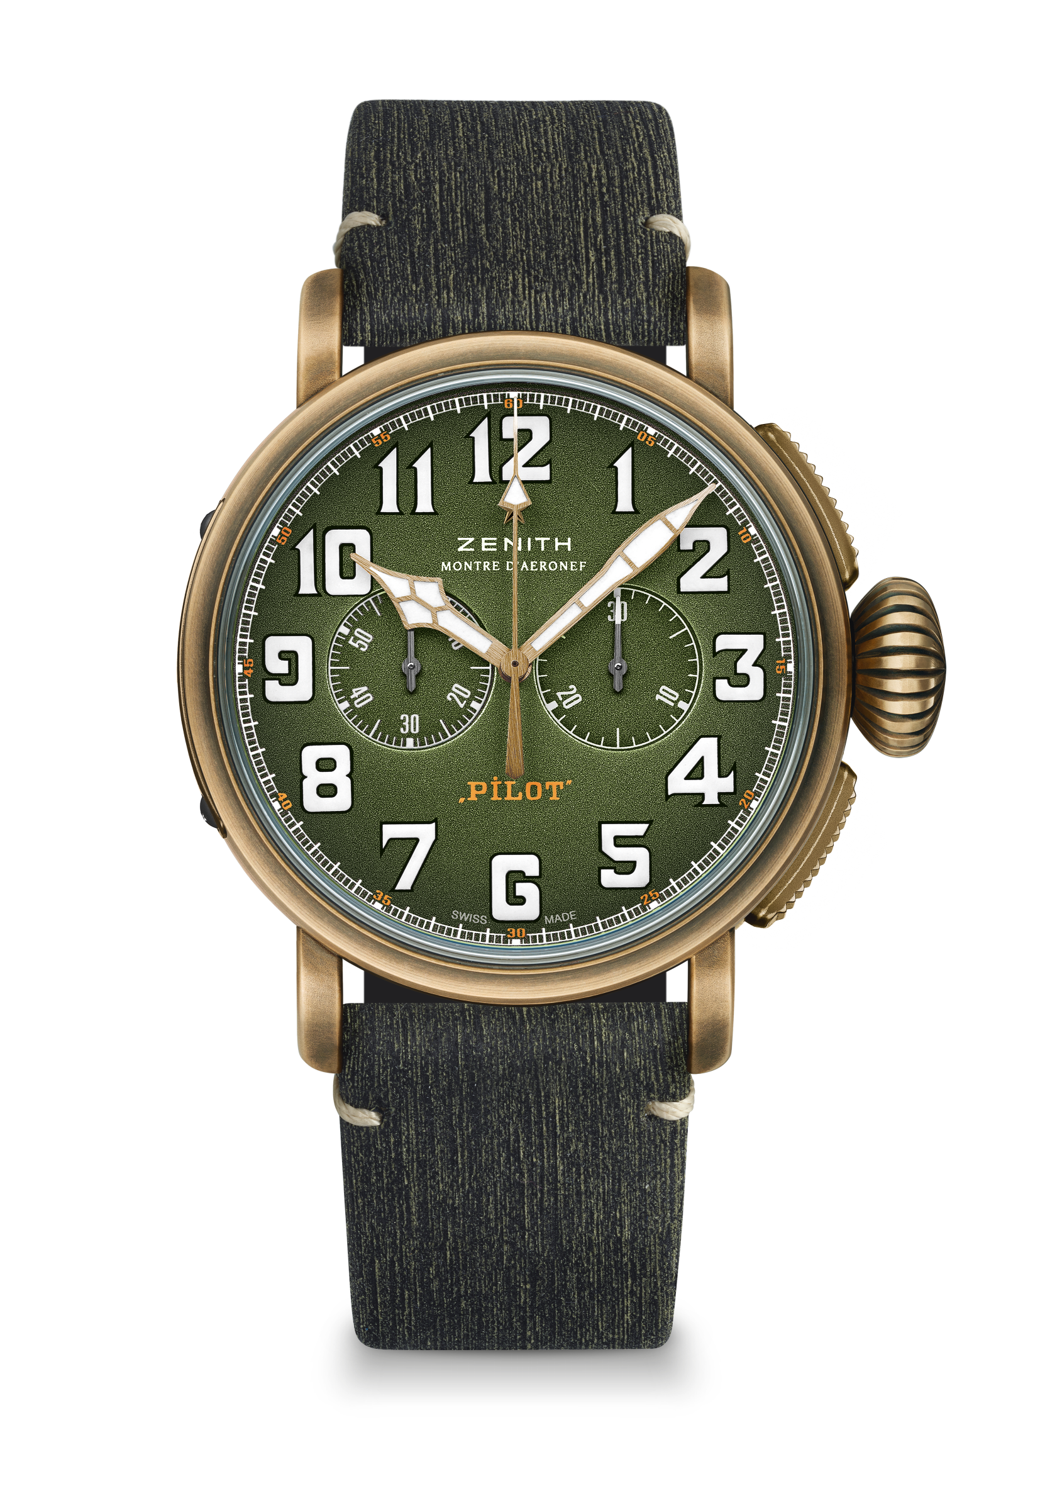
PILOT TYPE 20 CHRONOGRAPH ADVENTURE
DETALHES TÉCNICOS

Referência: 29.2430.4069.63.I001

PRINCIPAIS PONTOS
Caixa em bronze com 45 mm
Cronógrafo de roda de coluna El Primero automático
Modelo inspirado no estilo militar com mostrador verde cáqui
e pulseira em camo
Numerais arábicos inteiramente feitos de SuperLumiNova®

MOVIMENTO
El Primero 4069, automático
Calibre: 13 ¼" (Diâmetro: 30 mm)
Espessura do movimento: 6,6 mm
Componentes: 254
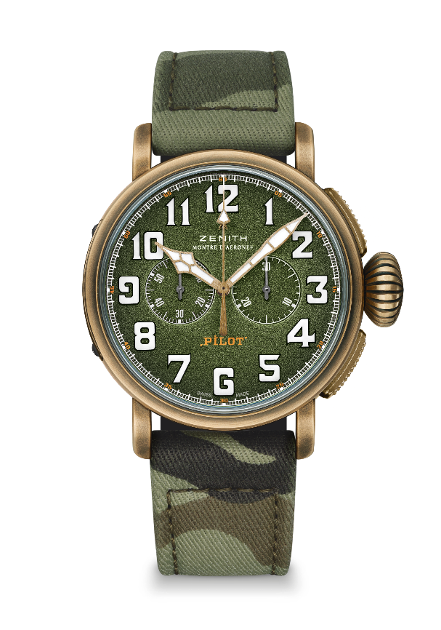
Joias: 35
Frequência: 36.000 alt./h (5Hz)
Reserva de marcha: mín. 50 horas
Acabamento: massa oscilante com o motivo “Côtes de Genève”

FUNÇÕES
Horas e minutos ao centro
Segundos pequenos às 9 horas
Cronógrafo: Ponteiro do cronógrafo central e contador de 30 minutos às 3 horas

CAIXA, MOSTRADOR E PONTEIROS
Diâmetro: 45 mm
Diâmetro da abertura: 37,8 mm
Espessura: 14,25 mm
Vidro: vidro de safira convexo com tratamento antirreflexo em ambos os lados
Fundo da caixa: Titânio gravado com o logotipo dos instrumentos de voo ZENITH
Material: bronze
Estanqueidade: 10 ATM
Mostrador: Verde cáqui granulado
Índices das horas: Numerais arábicos com SuperLumiNova® SLN C1 branco
Ponteiros: Banhado a ouro, facetado e revestido com SuperLumiNova® SLN C1 branco

PULSEIRA E FIVELAS
Pulseira em tecido camuflado com forro de proteção em borracha
2ª pulseira incluída: Pulseira em couro de vitelo matriz cáqui com forro de proteção em borracha
Fivela em titânio

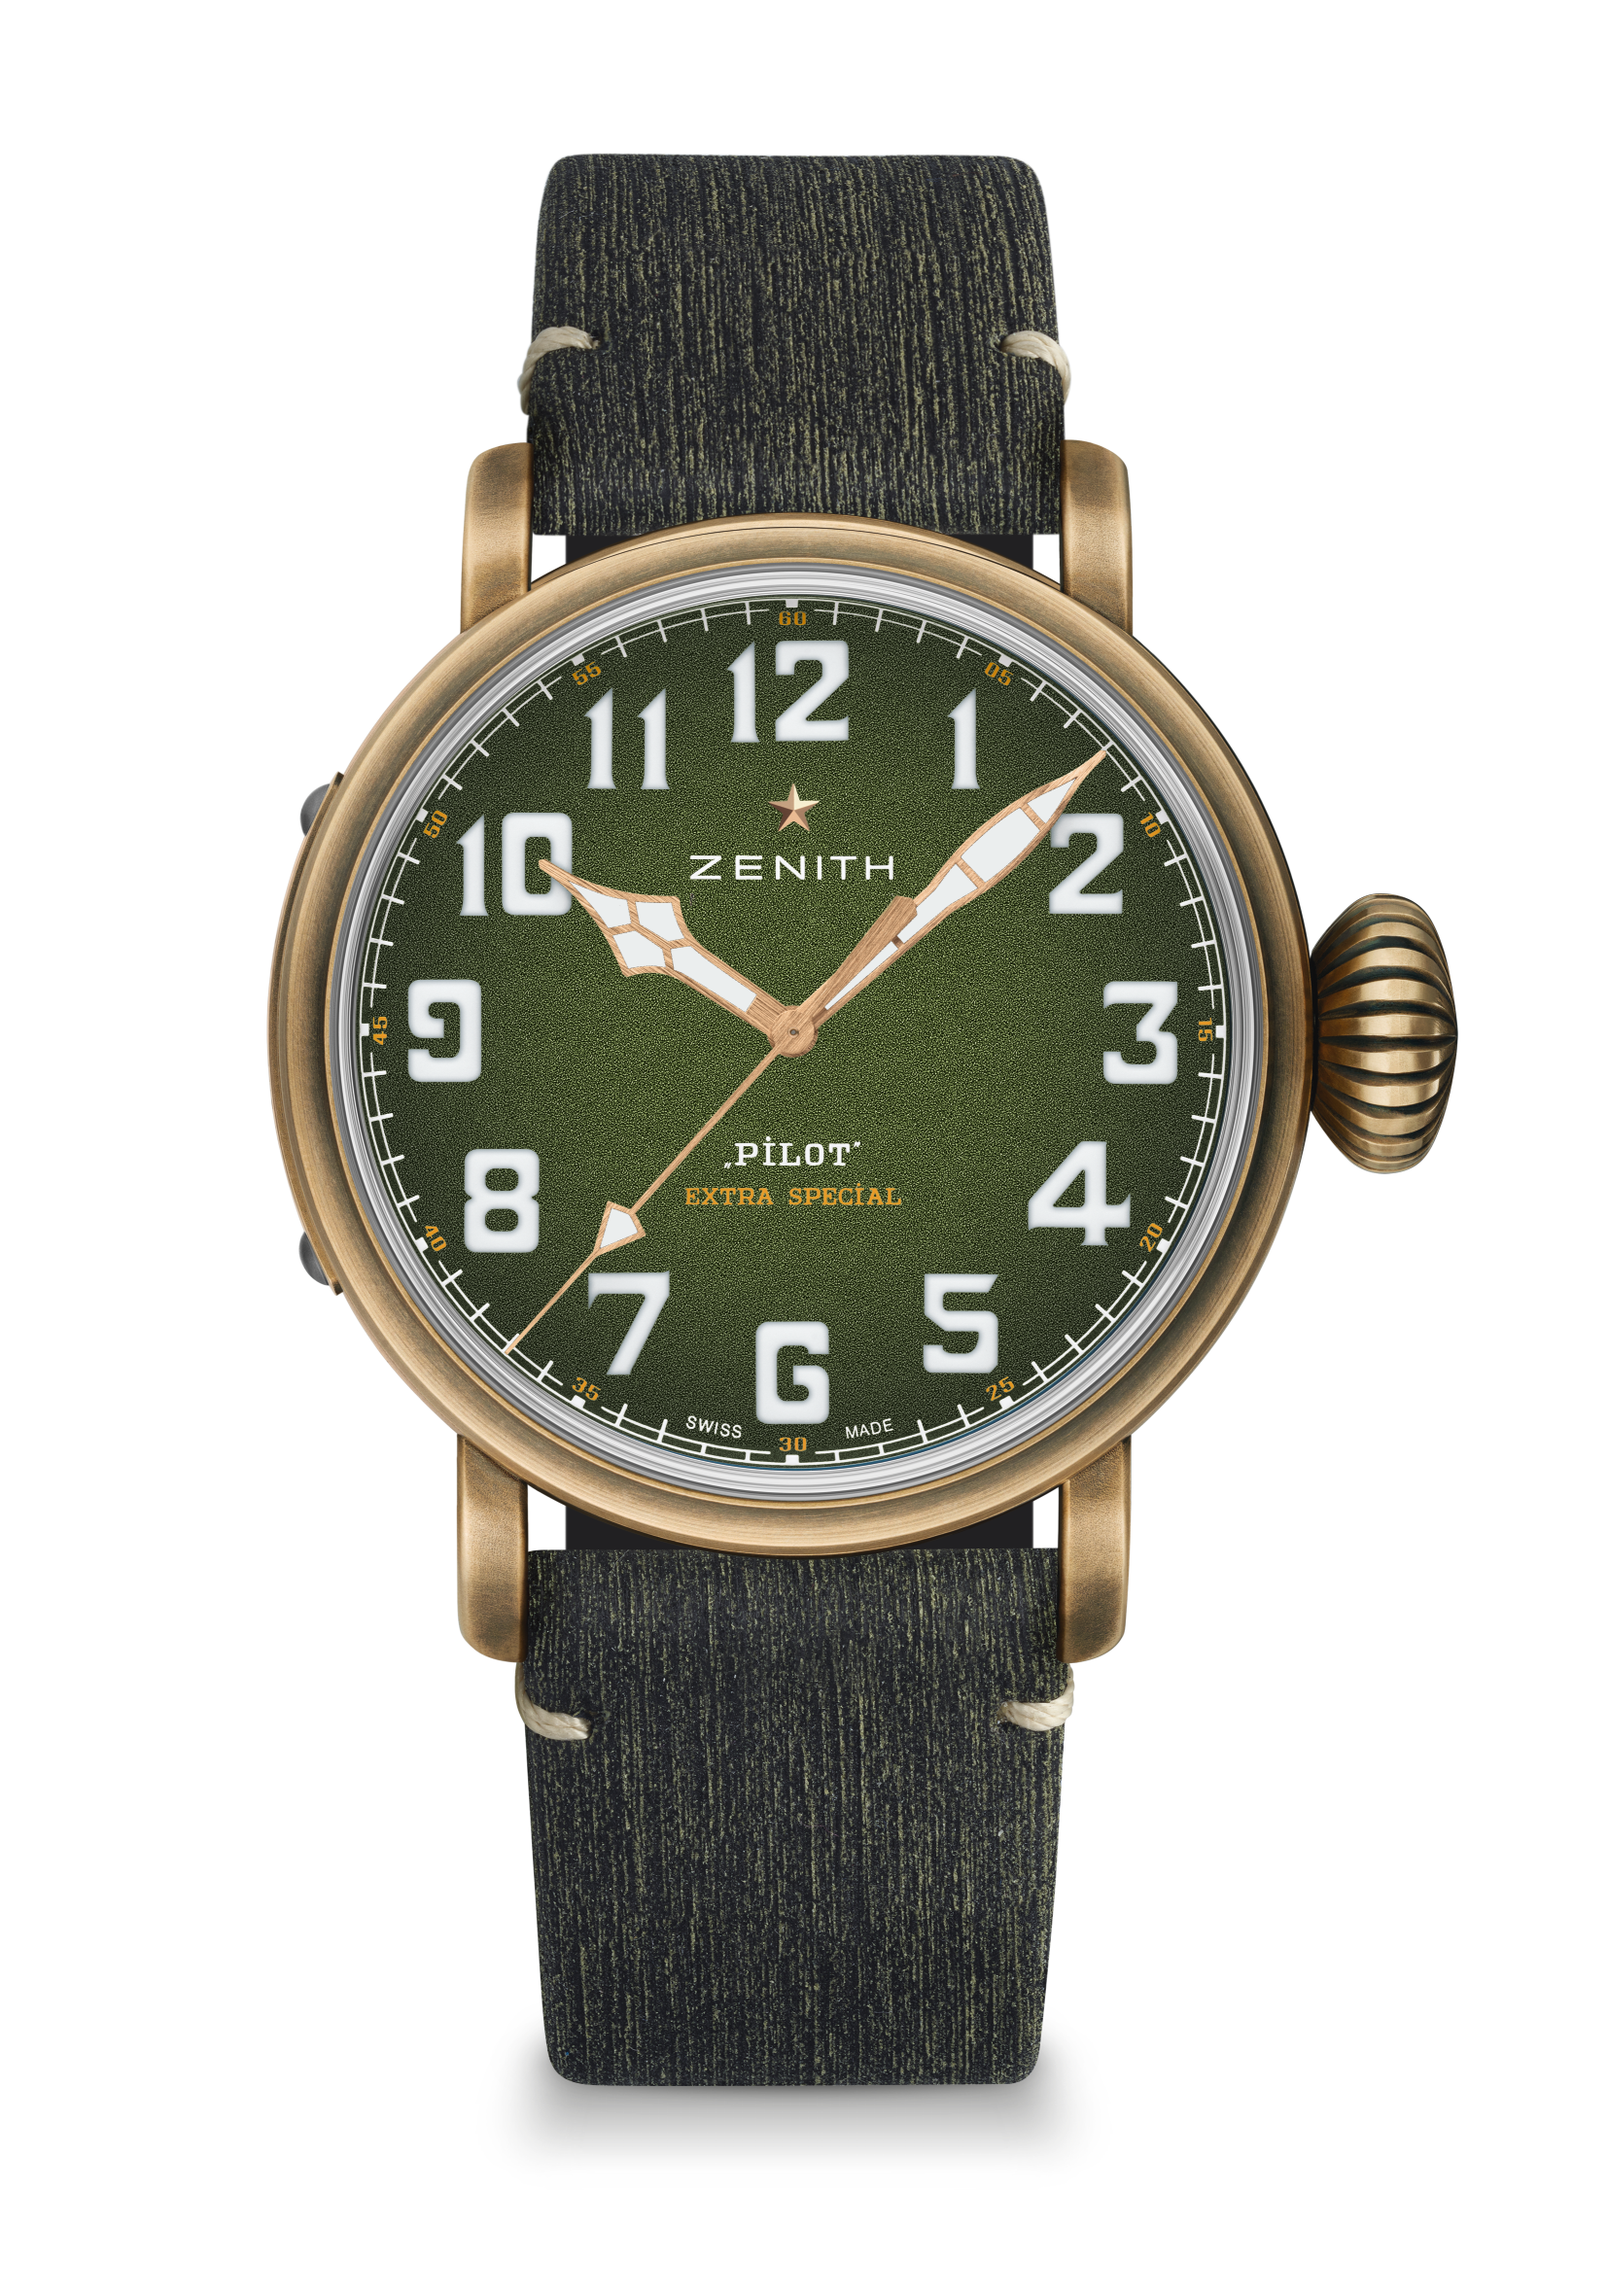
PILOT TYPE 20 EXTRA SPECIAL ADVENTURE
DETALHES TÉCNICOS

Referência: 29.2430.679.63.I001

PRINCIPAIS PONTOS
Caixa em bronze com 45 mm
Movimento Elite automático
Modelo inspirado no estilo militar com mostrador verde cáqui
e pulseira em camo
Numerais arábicos inteiramente feitos de SuperLumiNova®

MOVIMENTO
Elite 679, automático
Calibre: 11 ½" (diâmetro: 25,60 mm)
Espessura do movimento: 3,85mm
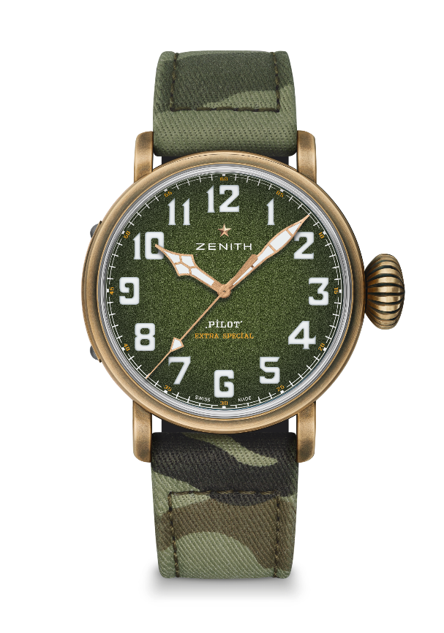
Componentes: 126
Joias: 27
Frequência: 28.800 VpH (4Hz)
Reserva de marcha: mín. 50 horas
Acabamento: Massa oscilante com o motivo “Côtes de Genève”

FUNÇÕES
Horas e minutos ao centro
Ponteiro central de segundos

CAIXA, MOSTRADOR E PONTEIROS
Diâmetro: 45 mm
Diâmetro da abertura: 37,8 mm
Espessura: 14,25 mm
Vidro: vidro de safira convexo com tratamento antirreflexo em ambos os lados
Fundo da caixa: Titânio gravado com o logotipo dos instrumentos de voo ZENITH
Material: bronze
Estanqueidade: 10 ATM
Mostrador: Verde cáqui granulado
Índices das horas: numerais arábicos em Super-LumiNova SLN C1
Ponteiros: banhados a ouro, facetados e revestidos com Super-LumiNova® SLN C1

PULSEIRAS E FIVELA
Pulseira em tecido camuflado com forro de proteção em borracha
2ª pulseira incluída: Pulseira em couro de vitelo matriz cáqui com forro de proteção em borracha
Fivela em titânio

